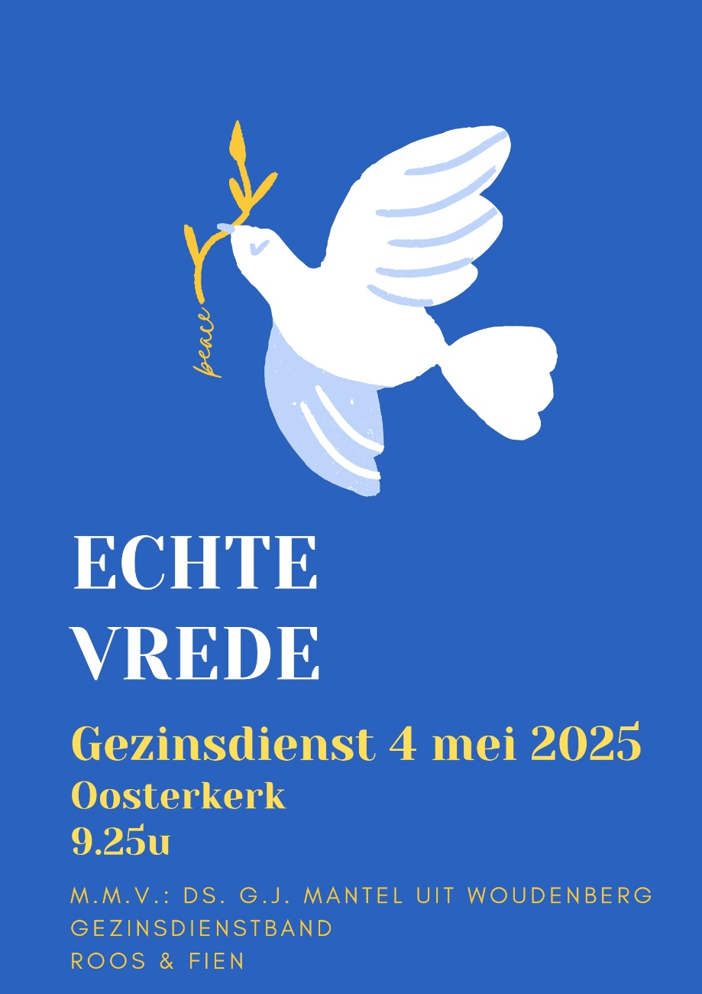

**Voor de dienst zingen we:**

**Wij vieren feest! - Kopw 232**

Wij vieren feest  
omdat Jezus weer leeft. )  
Wij vieren feest om wat Hij heeft gedaan. )2x  
Wij vieren feest, omdat Jezus weer leeft. )  
Jezus is opgestaan! )  
  
Hij heeft de dood overwonnen,  
ons van de zonde bevrijd.  
Hij stierf maar dit is het wonder:  
Hij leeft in eeuwigheid

*Dus zing ik: Halleluja, prijs de Heer  
prijs zijn grote naam.  
En zing ik: Halleluja, prijs de grote Koning.  
Jezus is opgestaan!*

Wij vieren feest  
omdat Jezus weer leeft. )  
Wij vieren feest om wat Hij heeft gedaan. )1x  
Wij vieren feest, omdat Jezus weer leeft. )  
Jezus is opgestaan! )

Hij heeft de dood overwonnen,  
ons van de zonde bevrijd.  
Hij stierf maar dit is het wonder:  
Hij leeft in eeuwigheid

*Dus zing ik: Halleluja, prijs de Heer )  
prijs zijn grote naam. )  
En zing ik: Halleluja, prijs de grote Koning. ) 2x  
Jezus is opgestaan! )*

*Jezus is opgestaan!*

**Een rivier vol van vrede: Opw 88**

Een rivier vol van vrede,

een rivier vol van vrede, ) 2x

een rivier vol van vrede in mijn hart.

Een fontein vol van blijdschap, )

een fontein vol van blijdschap, )2x

een fontein vol van blijdschap, )

in mijn hart. )

Ik heb lief als mijn Jezus, )

ik heb lief als mijn Jezus, )2x

ik heb lief als mijn Jezus, )

in mijn hart. )

Een rivier vol van vrede, )

een fontein vol van blijdschap, )2x

ik heb lief als mijn Jezus )

in mijn hart. )

**De ouderling heet ons welkom**

**God maakt vrij: Opw 720**

In de naam van de Vader  
in de naam van de Zoon  
in de naam van de Geest voor Uw troon  
Zijn wij hier gekomen en verhogen Uw naam  
U geeft ons genade, U roepen wij aan

In de naam van de Vader  
in de naam van de Zoon  
in de naam van de Geest voor Uw troon  
Zijn wij hier gekomen en verhogen Uw naam  
U geeft ons genade, U roepen wij aan

Hoor ons loflied Heer, onze dank weerklinkt  
Eng'len buigen neer, Uw gemeente zingt  
En U draagt ons hoog op Uw vleugels mee  
Heel de wereld ziet het

*God maakt vrij, God maakt vrij  
In die hoop leven wij*

In de naam van de Vader  
in de naam van de Zoon  
in de naam van de Geest voor Uw troon  
Zijn wij hier gekomen en verhogen Uw naam  
U geeft ons genade, U roepen wij aan

Hoor ons loflied Heer, onze dank weerklinkt  
Eng'len buigen neer, Uw gemeente zingt  
En U draagt ons hoog op Uw vleugels mee  
Heel de wereld ziet het

*God maakt vrij, God maakt vrij  
In die hoop leven wij  
Ons verdriet wordt een lied  
God maakt vrij, God maakt vrij*

Hoor ons loflied Heer, onze dank weerklinkt  
Eng'len buigen neer, Uw gemeente zingt  
En U draagt ons hoog op Uw vleugels mee  
Heel de wereld ziet het  
Ja de wereld ziet het

*God maakt vrij, God maakt vrij  
In die hoop leven wij  
Ons verdriet wordt een lied  
God maakt vrij, God maakt vrij*

**Votum en groet**

**Jezus hoop van de volken: Opw 618**

Jezus hoop van de volken, Jezus trooster in elk verdriet.  
U bent de bron van hoop die God ons geeft.  
Jezus, licht in het duister, Jezus waarheid die overwint.  
U bent de bron van licht die in ons leeft.

U overwon in elke nood, U brak de banden van de dood.

*U bent de hoop in ons bestaan, U bent de rots waarop wij staan.  
U bent het licht waardoor de wereld God kan zien!  
U won van de dood droeg onze pijn, nu mogen wij dichtbij u zijn.  
Jezus, de hoop levend in ieder die gelooft.  
Heer ik geloof!*

Jezus hoop van de volken, Jezus trooster in elk verdriet.  
U bent een bron van hoop die God ons geeft.  
Jezus licht in het duister, Jezus, waarheid die overwint.  
U bent de bron van licht die in ons leeft.

U overwon in elke nood, U brak de banden van de dood.

*U bent de hoop in ons bestaan, U bent de rots waarop wij staan.  
U bent het licht waardoor de wereld God kan zien!  
U won van de dood droeg onze pijn, nu mogen wij dichtbij u zijn.  
Jezus, de hoop levend in ieder die gelooft.  
Heer ik geloof!*

Heer ik geloof, Heer ik geloof, Heer ik geloof!

**Tien geboden**

**Geef ons vrede: Sela**

Hoeveel mijlen nog te reizen  
Welke wegen nog te gaan  
Welke ster zal ons wijzen  
Naar dat land waar geen grenzen bestaan

'T Is de droom van alle eeuwen  
De aarde nieuw de mensen vrij  
Maar geen huilen of schreeuwen  
Bracht die wereld een stap dichterbij

Geef ons vrede  
Schijn in de donk're nacht  
Geef ons vrede  
Waarop de schepping wacht

'K Zie Uw rijk in al die dromen  
'K Zie Uw licht in elke traan  
En ik bid Uw rijk kome  
Dat op aarde Uw wil wordt gedaan

Geef ons vrede  
Schijn in de donk're nacht  
Geef ons vrede  
Waarop de schepping wacht

Geef ons vrede  
Schijn in de donk're nacht  
Geef ons vrede  
Waarop de schepping wacht

Dona nobis pacem  
Dona dona nobis pacem  
Dona nobis pacem  
Dona dona nobis pacem

**We bidden tot de Here God**

**We lezen: Lucas 24: 36-48**

36  Terwijl ze nog aan het vertellen waren, kwam Jezus zelf in hun midden staan en zei: ‘Vrede zij met jullie.’ 37  Verbijsterd en door angst overmand, meenden ze een geest te zien. 38 Maar Hij zei tegen hen: ‘Waarom zijn jullie zo ontzet en waarom zijn jullie ten prooi aan twijfel? 39 Kijk naar mijn handen en voeten, Ik ben het zelf! Raak Me aan en kijk goed, want een geest heeft geen vlees en beenderen zoals jullie zien dat Ik heb.’ 40 Daarna toonde Hij hun zijn handen en zijn voeten. 41  Omdat ze het van vreugde nog niet konden geloven en stomverbaasd waren, vroeg Hij hun: ‘Hebben jullie hier iets te eten?’ 42 Ze gaven Hem een stuk geroosterde vis. 43 Hij nam het aan en at het voor hun ogen op. 44    Hij zei tegen hen: ‘Toen Ik nog bij jullie was, heb Ik tegen jullie gezegd dat alles wat in de Wet van Mozes, bij de Profeten en in de Psalmen over Mij geschreven staat in vervulling moest gaan.’ 45 Daarop maakte Hij hun verstand ontvankelijk voor het begrijpen van de Schriften. 46  Hij zei tegen hen: ‘Er staat geschreven dat de messias zal lijden en sterven, maar dat Hij op de derde dag zal opstaan uit de dood, 47-48  en dat in zijn naam alle volken opgeroepen zullen worden om tot inkeer te komen, opdat hun zonden worden vergeven. Jullie zullen hiervan getuigenis afleggen, te beginnen in Jeruzalem.

**Roos & Fien**

**Vertrouw maar op God: Oké4kids 150**

Vertrouw maar op God,  
wat Hij zegt dat zal Hij zeker doen.  
Vertrouw maar op God,  
wat Hij zegt dat doet Hij echt.  
  
In de bijbel daar zegt Jezus:  
‘Ik ben bij je elke dag.’  
Dus dat mag je zeker weten,  
wat er ook gebeuren mag!

Vertrouw maar op God,  
wat Hij zegt dat zal Hij zeker doen.  
Vertrouw maar op God,  
wat Hij zegt dat doet Hij echt.  
  
In de bijbel daar zegt Jezus  
dat Hij terugkomt op een wolk.  
En dan gaan we naar de hemel,  
met z’n allen als Gods volk!

Vertrouw maar op God,  
wat Hij zegt dat zal Hij zeker doen.  
Vertrouw maar op God,  
wat Hij zegt dat doet Hij echt.

**De Dominee vertelt over het thema**

**Luisterlied: Wanneer wordt het waar: Sela**

**Jezus overwinnnaar: Opw 832**

Waar U verschijnt wordt alles nieuw  
Want U bevrijdt en geeft leven  
Elke storm verstilt  
Door de klank van Uw stem  
Alles buigt voor Koning Jezus

U bent de held die voor ons strijdt  
U baant de weg van overwinning  
Elke vijand vlucht en ieder bolwerk valt neer  
Naam boven alle namen Hoogste Heer

Voor eeuwig is Uw heerschappij  
Uw troon staat onwankelbaar  
Ongeëvenaarde kracht  
Ligt in Uw grote naam  
Jezus Overwinnaar

De duisternis licht op door U  
De duivel is door U verslagen  
Dood waar is je macht  
Waar is je prikkel gebleven  
Jezus leeft en ik zal leven

De schepping knielt in diepst ontzag  
De hemel juicht voor onze Koning  
En de machten van de hel  
Weten wie er regeert  
Naam boven alle namen Hoogste Heer

Voor eeuwig is Uw heerschappij  
Uw troon staat onwankelbaar  
Ongeëvenaarde kracht  
Ligt in Uw grote naam  
Jezus Overwinnaar

Voor eeuwig is Uw heerschappij  
Uw troon staat onwankelbaar  
Ongeëvenaarde kracht  
Ligt in Uw grote naam  
Jezus Overwinnaar

Naam boven alle namen  
Naam boven alle namen  
Naam boven alle namen  
Naam boven alle namen  
Naam boven alle namen

Voor eeuwig is Uw heerschappij  
Uw troon staat onwankelbaar  
Ongeëvenaarde kracht  
Ligt in Uw grote naam  
Jezus Overwinnaar

U bent Jezus Overwinnaar

**Voorbede, stil gebed, Onze Vader** **hardop bidden**

**Ga nu heen in vrede: Johdeheer 928**

Ga nu heen in vrede,

ga en maak het waar,

wat wij hier beleden,

samen met elkaar.

Aan uw dagelijks leven,

uw gezin, uw werk,

wilt u daaraan geven,

dan bent u Gods kerk.

Ga nu heen in vrede,

ga en maak het waar.

Ga nu heen in vrede,

ga en maak het waar,

wat wij hier beleden,

samen met elkaar.

Neem van hieruit vrede,

vrede mee naar huis,

dan is vanaf heden,

Christus bij u thuis.

Ga nu heen in vrede,

ga en maak het waar.

**We ontvangen de zegen van God**

**Na de dienst : Wilhelmus van Nassouwe: 1, 6**

Wilhelmus van Nassouwe  
ben ik, van Duitsen bloed,  
den vaderland getrouwe  
blijf ik tot in den dood.  
Een Prinse van Oranje  
ben ik, vrij, onverveerd,  
den Koning van Hispanje  
heb ik altijd geëerd.

Mijn schild ende betrouwen  
zijt Gij, o God mijn Heer,  
op U zo wil ik bouwen,  
Verlaat mij nimmermeer.  
Dat ik doch vroom mag blijven,  
uw dienaar t'aller stond,  
de tirannie verdrijven  
die mij mijn hart doorwondt.